PLIEGO DE BASES Y CONDICIONES PARTICULARES

Nombre del Organismo Contratante | DIRECCIÓN NACIONAL DE VIALIDAD 7^{mo} DISTRITO – SANTA FE
Denominacion UOC | Nº 4607

PROCEDIMIENTO DE SELECCIÓN
Tipo: TRAMITE SIMPLIFICADO | Nº 55/16 | Ejercicio: 2016
Clase: Sin Clase
Modalidad: Sin Modalidad

Expediente Nº: 0014191/2016

Rubro comercial: Servicios Comerciales y profesionales

Objeto de la contratación: Servicio de Lunch para celebración Día del Camino

Costo del pliego: Sin costo.

Datos del Organismo contratante donde seran validas las comunicaciones
27 de FEBRERO 2199 – Santa Fe | Correo Electronico: licitaciones07@vialidad.gob.ar | Fax: 0342-4520035

PRESENTACIÓN DE OFERTAS
Lugar/Dirección | Plazo y Horario
Sede 7º Distrito – Av. 27 de Febrero 2199 - Santa Fe | Hasta el horario de apertura de ofertas

ACTO DE APERTURA
Lugar/Dirección | Día y Hora
Oficina de Licitaciones y Compras - Sede 7º Distrito – Av. 27 de Febrero 2199 - Santa Fe. | 29 de SEPTIEMBRE de 2016 – 9:00 Hs

ESPECIFICACIONES

N° Renglón | N° Catálogo |  |  | Descripción | Unidad de medida | Cantidad
N° Renglón | IPP | Clase | Ítem | Descripción | Unidad de medida | Cantidad
1 | 3.9.9 | 37573 | 0001 | Servicio de Lunch para 100 personas según especificaciones Técnicas adjuntas | Nr | 1

CLÁUSULAS PARTICULARES

OBTENCIÓN DE PLIEGO. El presente Pliego se podrá obtener del Sitio de Internet de la Oficina Nacional de Contrataciones: www.argentinacompra.gov.ar o de la Pagina web de la Dirección Nacional de Vialidad www.vialidad.gov.ar.

Una vez obtenido el Pliego deberán enviar un mail a la dirección licitaciones07@vialidad.gob.ar con los siguientes datos, que serán válidos para las notificaciones que se cursen a lo largo del proceso licitatorio.

- Razón Social
- C.U.I.T.
- Domicilio
- Teléfono
- Correo Electrónico de contacto, donde serán válidas todas las notificaciones
- Datos de la Persona de Contacto

De no recibir estos datos el Organismo no se responsabiliza de algún cambio que se le pueda corregir mediante circular al Pliego de bases y Condiciones Generales y Particulares, como así también las notificaciones de Dictámenes y Disposiciones.

CONSULTAS AL PLIEGO Y CIRCULARES ACLARATORIAS Y MODIFICATORIAS:
Las consultas al presente Pliego de Bases y Condiciones Particulares deberán efectuarse por escrito a 27 de Febrero 2199 - Oficina de Licitaciones y Compras C.P. 3000 y o por correo electrónico a la dirección licitaciones07@vialidad.gob.ar;

En oportunidad de realizar una consulta al pliego, los consultantes que no lo hubieran hecho con anterioridad, deberán suministrar obligatoriamente su nombre o razón social, domicilio, fax y dirección de correo electrónico en los que serán válidas las comunicaciones que deban cursarse hasta el día de apertura de las ofertas. No se aceptarán consultas telefónicas y no serán contestadas aquéllas que se presenten fuera de término.

Deberán ser efectuadas hasta SETENTA Y DOS (72) horas antes de la fecha fijada para la apertura como mínimo.

Las Circulares Aclaratorias emitidas por la D.N.V., bien sea de oficio o con motivo de una consulta, serán notificadas con CUARENTA Y OCHO HORAS (48) horas como mínimo de anticipación a la fecha de apertura, a todas las personas que hubiesen retirado el pliego -según corresponda- y en el caso de circulares originadas con motivo de una consulta, también se notificará al consultante.

Las Circulares Modificatorias, serán difundidas publicadas y comunicadas por los mismos medios que hubiera sido difundido el llamado original con VEINTICUATRO (24) hs como mínimo de anticipación a la fecha originaria fijada para la apertura.

A efectos de emitir una circular modificatoria se prorrogará el llamado original, existiendo entre la publicación de dicha circular y la nueva fecha de apertura la misma cantidad de días que hubiesen transcurrido entre el llamado original y la fecha originaria para realizar la apertura de las ofertas.

Deberá entenderse que los requerimientos técnicos y formales de este Pliego son considerados mínimos y necesarios y se deberán explicar todas aquellas ventajas y/o facilidades que mejoren las especificaciones solicitadas.

FORMALIDADES Y CONTENIDO DE LAS OFERTAS:
Lugar y plazo: Las ofertas se admitirán solo hasta la fecha indicada para realizar la apertura de las ofertas y hasta el horario indicado para tal fin, en 27 de Febrero 2199 - Oficina de Licitaciones y Compras

Forma: Las propuestas serán redactadas en idioma nacional, en sobres, cajas o paquetes cerrados con identificación del procedimiento de selección a que corresponden, el día y hora de la apertura, dirigidos a la Oficina de Licitaciones y Compras del 7º Distrito. La propuesta deberá estar firmada en todas sus hojas por el oferente o su representante legal, quien deberá salvar las enmiendas o raspaduras si las hubiere.

La cotización deberá efectuarse en el Formulario que forma parte integrante del presente (como Anexo I).

Contenido: La oferta deberá especificar el precio unitario y cierto, en números, con referencia a la unidad de medida, el precio total del renglón, en números, y el total general de la oferta, expresado en letras y números, en la moneda de cotización fijada en el presente Pliego.

MONEDA DE COTIZACIÓN:
La propuesta económica deberá ser formulada en moneda nacional, y no podrá referirse, en ningún caso, a la eventual fluctuación de su valor. No se aceptarán propuestas en moneda distinta. La DIRECCIÓN NACIONAL DE VIALIDAD reviste el carácter de consumidor final, con respecto al IMPUESTO AL VALOR AGREGADO. Los precios cotizados (unitarios y totales) deberán incluir, indefectiblemente, el importe correspondiente a la alícuota del I.V.A. En caso de no hacerse expresa mención a ello en la oferta, quedará tácitamente establecido que dicho valor se halla incluido en la misma.

Los precios cotizados serán considerados a todos los efectos fijos e inamovibles. Se entenderá en consecuencia que se encuentran incluidas en el precio todas las prestaciones que, de acuerdo a su juicio y experiencia, deberá realizar para el fiel y estricto cumplimiento de sus obligaciones, aunque las mismas no estén explicitadas en la oferta.

PLAZO DE MANTENIMIENTO DE OFERTAS:
Los oferentes deberán mantener las ofertas por TREINTA (30) días corridos, contados a partir de la fecha del acto de apertura. Si no manifestara en forma fehaciente su voluntad de no renovar la oferta con una antelación mínima de DIEZ (10) días corridos al vencimiento del plazo, aquélla se considerará prorrogada automáticamente por TREINTA (30) días corridos más y así sucesivamente.

DOCUMENTACIÓN:
Los oferentes deberán presentar en su oferta la documentación que a continuación se detalla:

- Formulario de cotización debidamente completo y firmado de conformidad con lo establecido en el presente pliego.

- El Poder del firmante.

- Formularios y su correspondiente documentación respaldatoria que exige el Sistema de Información de Proveedores (SIPRO), el Reglamento Aprobado por el Decreto 893/2012, según se detalla a continuación:

Oferentes no incorporados:
A los fines de su incorporación al SIPRO los oferentes deberán realizar la “Preinscripción por Internet” en el Sitio www.argentinacompra.gov.ar, y presentar los formularios estándar aprobados por los Artículos 234, 235 y 236 del Reglamento aprobado por el Decreto Nº 893/2012, acompañados por la documentación respaldatoria, de acuerdo al siguiente detalle:

a) Personas físicas:
I) Nombre completo, fecha de nacimiento, nacionalidad, profesión, domicilio real, estado civil y número de documento de identidad.

b) Personas jurídicas:
I) Razón social y domicilio real.
II) Lugar, fecha, objeto y duración del contrato social y datos de inscripción registral o de la constancia de iniciación del trámite respectivo.
III) Nómina de los actuales integrantes de sus órganos de fiscalización y administración.
IV) Fechas de comienzo y finalización de los mandatos de los órganos de administración y fiscalización.
V) Declaración jurada del oferente en la que manifieste el cumplimiento de la legislación laboral vigente, en especial lo que se relaciona con condiciones dignas y equitativas de trabajo y ausencia de trabajo infantil.
VI) Datos del balance general correspondiente al último ejercicio anterior a la fecha e presentación de la oferta, con excepción de aquellos casos en que se acredite la imposibilidad de presentar dicha información de acuerdo a la fecha de inicio de actividades.

c) Agrupaciones de Colaboración y Uniones Transitorias de Empresas:
I) Denominación y domicilio real.
II) Lugar y fecha del compromiso de constitución y su objeto.
III) Datos de inscripción registral o de la constancia de iniciación del trámite respectivo.
IV) Identificación de las personas físicas o jurídicas que los integran.
V) Identificación de las personas físicas que integran cada empresa.
VI) Declaración de solidaridad de sus integrantes por todas las obligaciones emergentes de la presentación de la oferta, de la adjudicación y de la ejecución del contrato.
VII) Declaración jurada del oferente en la que manifieste el cumplimiento de la legislación laboral vigente, en especial lo que se relaciona con condiciones dignas y equitativas de trabajo y ausencia de trabajo infantil.
VIII) Datos de balance general correspondiente al último ejercicio anterior a la fecha de presentación de la oferta, con excepción de aquellos casos en que se acredite la imposibilidad de presentar dicha información de acuerdo a la fecha de inicio de actividades.

d) Cooperativas, Mutuales y otros:
I) Denominación y domicilio real.
II) Nómina de los actuales integrantes.
III) Lugar, fecha, objeto y duración del instrumento constitutivo y datos de inscripción
IV) Declaración jurada del oferente en la que manifieste el cumplimiento de la legislación laboral vigente, en especial lo que se relaciona con condiciones dignas y equitativas de trabajo y ausencia de trabajo infantil.
V) Datos de balance general correspondiente al último ejercicio anterior a la fecha de presentación de la oferta, con excepción de aquellos casos en que se acredite la imposibilidad de presentar dicha información de acuerdo a la fecha de inicio de actividades.

e) Organismos públicos:
Cuando el proveedor sea una jurisdicción o entidad del Estado Nacional o un organismo provincial, municipal o del Gobierno de la Ciudad Autónoma de Buenos Aires deberá proporcionar la siguiente información:
I) Denominación.
II) Rubro en el que haya efectuado provisiones o prestado servicios.

Será exigible por igual a todos los Incisos (a, b, c, d y e) la siguiente documentación respaldatoria:

I) Número de fax, dirección de correo electrónico.
II) Domicilio especial para los procedimientos que se realicen en el ámbito de la OFICINA NACIONAL DE CONTRATACIONES y en el que serán válidas las comunicaciones y notificaciones que se cursen en dichos procesos.
III) Número de Código Único de Identificación Tributaria.
IV) Información sobre los principales clientes del sector público y privado según monto de facturación, en los últimos TRES (3) años.
V) Declaración jurada del oferente de que no se encuentra incurso en ninguna de las causales de inhabilidad para contratar con la ADMINISTRACIÓN PÚBLICA NACIONAL.
VI) Datos de la nota presentada ante la dependencia de la ADMINISTRACIÓN FEDERAL DE INGRESOS PÚBLICOS en la cual se encuentren inscriptos a los fines de solicitar el ‘Certificado Fiscal para Contratar’ o bien los datos del Certificado Fiscal para Contratar Vigente.

Si el oferente no estuviera incorporado en el SIPRO, ni tampoco efectuara la preinscripción en el sistema previamente a la apertura de oferta, el organismo intimara a la empresa para que realice la misma dentro de los DOS (2) días posteriores a la apertura.

OFERENTES YA INCORPORADOS AL SIPRO:
Los interesados en participar en procedimientos de selección que ya estuvieran inscriptos en el Sistema de Información de Proveedores, deberán presentar junto con la oferta la Declaración Jurada de que no se encuentran incurso en ninguna de las causales de inhabilidad para contratar con la ADMINISTRACIÓN PÚBLICA NACIONAL y si los datos incorporados en el sistema hubieren variado, deberán actualizarlos en la misma forma prevista para la presentación original.

EFECTOS DE LA PRESENTACIÓN:
La presentación de la oferta significará de parte del oferente el pleno conocimiento y aceptación de toda la normativa que rige el llamado, la evaluación de todas las circunstancias, la previsión de sus consecuencias y la aceptación en su totalidad de las bases y condiciones estipuladas, sin que pueda alegar en adelante el oferente su desconocimiento, por lo que no será necesaria la presentación de los pliegos con la oferta.

FUEROS:
Queda expresamente estipulado que todas las cuestiones que pudieren suscitarse concernientes a la interpretación, aplicación o ejecución del contrato que se suscriba en virtud de la presente contratación; serán obligatoria y exclusivamente sometidas a la jurisdicción de los Tribunales Federales, renunciando expresamente a quien resulte Adjudicatario a cualquier otro fuero o jurisdicción que pudiera corresponder.

APERTURA DE LAS OFERTAS Y VISTA:
En 27 de Febrero 2199 - Oficina de Licitaciones y Compras – 7º Distrito – Santa Fe – Santa Fe, el día 29/09/2016 a las 9:00 horas, se procederá a abrir las ofertas en presencia de funcionarios de la dependencia y de todos aquellos que desearan presenciarlo. A partir de la hora fijada como término para la recepción de las ofertas no se recibirán otras, aun cuando el acto de apertura no se haya iniciado. Si el día señalado para la apertura de las ofertas deviniera inhábil, el acto tendrá lugar el día hábil siguiente y a la misma hora en el mismo lugar.

Los originales de las ofertas, se exhibirán a los oferentes por el término de Dos (2) días, contados a partir del día hábil siguiente al de la apertura.
CAUSALES DE DESESTIMACIÓN NO SUBSANABLES:

Será desestimada la oferta, sin posibilidad de subsanación, en los siguientes supuestos:

- Si no estuviera redactada en idioma nacional.

b) Si la oferta original no tuviera la firma del oferente o su representante legal en ninguna de las hojas que la integran.

c) Si tuviere tachaduras, raspaduras, enmiendas o interlíneas sin salvar en las hojas que contengan la propuesta económica, la descripción del bien o servicio ofrecido, plazo de entrega, o alguna otra parte que hiciere a la esencia del contrato.

d) Si estuviera escrita con lápiz o con un medio que permita el borrado y reescritura sin dejar rastros.

e) Si fuere formulada por personas que tuvieran una sanción vigente de suspensión o inhabilitación para contratar con la ADMINISTRACIÓN NACIONAL al momento de la apertura de las ofertas o en la etapa de evaluación de aquéllas o en la adjudicación.

f) Si fuera formulada por personas que no estuvieran incorporadas en el Sistema de Información de Proveedores a la fecha de comienzo del período de evaluación de las ofertas, o a la fecha de adjudicación en los casos que no se emita el dictamen de evaluación o en los procedimientos en que no sea obligatorio presentar junto con la oferta la información y documentación para ser incorporado en el aludido sistema.

g) Si fuere formulada por personas físicas o jurídicas no habilitadas para contratar con la ADMINISTRACIÓN NACIONAL de acuerdo a lo prescripto por el Artículo 28 del Decreto Delegado Nº 1.023/01 y sus modificaciones, al momento de la apertura de las ofertas o en la etapa de evaluación de aquéllas o en la adjudicación.

h) Si contuviera condicionamientos.

i) Si contuviera cláusulas en contraposición con las normas que rigen la contratación o que impidieran la exacta comparación con las demás ofertas.

j) Cuando contuviera errores u omisiones esenciales.

k) Si el precio cotizado mereciera la calificación de vil o no serio.

l) Si el oferente fuera inelegible de conformidad con lo establecido en el Artículo 86 del Reglamento aprobado por el Decreto 893/2012

m) Si transgrede la prohibición prescripta por el Artículo 67 del Reglamento aprobado por el Decreto 893/2012.

n) Los Empleadores incluidos en el Registro Público de Empleadores con Sanciones Laborales (REPSAL) durante el tiempo que permanezcan en dicho Registro.

CRITERIO DE EVALUACIÓN Y SELECCIÓN DE OFERTAS:
La adjudicación recaerá en la oferta más conveniente para la DNV. Así mismo se tendrá en cuenta el precio, la idoneidad del oferente y demás condiciones.

Además se valorara el comportamiento del oferente en los otros contratos en ejecución o ejecutados con la DNV.

Si el total cotizado para cada renglón no respondiera al precio unitario, se tomará este último como precio cotizado.
Cuando se trate de la compra de un bien o de la contratación de un servicio estandarizado o de uso común cuyas características técnicas puedan ser inequívocamente especificadas e identificadas, se entenderá, en principio, como oferta más conveniente, la de menor precio. En materia de preferencias se estará a lo que disponga la normativa vigente en cada caso.

PRESTACION DEL SERVICIO:
El servicio de Lunch se deberá prestar en el Hall principal del Edificio Sede del 7º Distrito de la Dirección Nacional de Vialidad situado en 27 de Febrero 2199 (Santa Fe), el día 4 de Octubre desde las 11:00 hs. hasta las 13:30 hs aproximadamente. Todas las costas inherentes al a la prestación del servicio estarán a cargo del Adjudicatario.

RECEPCIÓN PROVISORIA
Cuando se preste el servicio, el mismo tendrá carácter de recepción provisional y los remitos quedaran sujetos a la conformidad de la recepción.

RECEPCIÓN DEFINITIVA
La recepción definitiva se otorgará dentro de los 10 días, de la fecha en que se efectivice la recepción provisoria. Para el supuesto en que - a sólo juicio de la Dirección Nacional de Vialidad - 7° Distrito

FACTURACIÓN Y FORMA DE PAGO:
Los pagos se realizaran en la moneda de curso legal en la República Argentina (Pesos).

Una vez emitido el certificado de recepción definitiva por la Comisión de Recepción, la Empresa Adjudicataria podrá entregar la factura y el pago se efectuara dentro de los TREINTA (30) días de recibida la misma.

Será válida, la presentación de facturas electrónicas enviadas por correo electrónico a contaduria07dto@vialidad.gov.ar, lo que dará comienzo al plazo fijado para el pago.

Las facturas deberán ser emitidas en tipo “B” o “C y deberán ser presentadas en la Dirección Nacional de Vialidad - 7° Distrito – 27 de Febrero 2199 de la ciudad de Santa Fe; a nombre de la Dirección Nacional de Vialidad ; CUIT N° 30-54667567-6. Respetando y dando cumplimiento a la normativa de facturación establecida por AFIP.

Cuando en las ofertas se incluyan plazos diferentes, no se considerarán como válidos, rigiendo el principio general.

Si se hiciere alguna observación a la documentación presentada, el trámite de pago se interrumpirá hasta la subsanación del vicio.

El Adjudicatario deberá presentar juntamente con su factura, la documentación que acredite la situación que reviste frente a:

- Impuesto al Valor Agregado
- Impuesto a las Ganancias
- Sistema Único de la Seguridad Social

En virtud de encontrarse La Dirección Nacional de Vialidad incorporada al régimen de retención del Impuesto al Valor Agregado; Impuesto a las Ganancias y del S.U.S.S, en todos los casos y adjunto con la factura el adjudicatario deberá presentar, en caso de corresponder, copia de la documentación emitida por la AFIP, que respalde las posibles exenciones vigentes, a fin de proceder a realizar o no la retención correspondiente.

OBSERVACIONES GENERALES

RÉGIMEN NORMATIVO DE LA CONTRATACIÓN.
El presente procedimiento de selección, el contrato y su posterior ejecución se regirán por el Decreto N° 1023/01 y sus modificatorios, el reglamento aprobado por el Decreto Nº 893/12 en todo lo que no se oponga al régimen anterior y por el presente Pliego de Bases y Condiciones Particulares.

Asimismo, resultan de aplicación la Ley Nº 25.551 de Compre Trabajo Argentino y su reglamentación Decreto Nº 1600/2002 y normas complementarias, así como la Ley 25.300 y el decreto 1075/2001 de Fomento y para la Micro, Pequeña y Mediana Empresa.

Todos los documentos que integran el contrato serán considerados como recíprocamente explicativos.

En caso de existir discrepancias se seguirá el siguiente orden de prelación:
- Las Disposiciones del Decreto Nº 1023/2001 y sus modificatorios
- Las Disposiciones del Reglamento aprobado por el Decreto Nº 893/2012.
- Las Disposiciones del Decreto Nº 690/2016.
- El Pliego de Bases y Condiciones Generales
- El presente Pliego de Bases y Condiciones Particulares
- La oferta
- La adjudicación
- Orden de Compra.

Todas las Leyes, Decretos y Disposiciones indicados precedentemente pueden ser consultados en http://www.infoleg.gob.ar

ANEXOS
ANEXO I – Formulario de Cotización.
ANEXO II – Declaraciones Juradas.
ANEXO III – Especificaciones Técnicas

ANEXO I

TRAMITE SIMPLIFICADO Nº 55/16

SANTA FE,

DENOMINACIÓN / RAZÓN SOCIAL:
Nº CUIT:
DOMICILIO:

Sírvase cotizar precios que se describen en el siguiente cuadro, de acuerdo a las disposiciones contenidas en las Cláusulas Particulares, los Artículos 9 y 70 del Pliego de Bases y Condiciones Generales y del Reglamento Aprobado por el Decreto 893/12, respectivamente.

Saludo a UD./s. atentamente

Respondiendo al precedente pedido de precios y en mi carácter de .......................... de la firma invitada y conforme a las condiciones mencionadas que declaro conocer formulo a continuación mi oferta.

Ítem | Descripción | Unidad de Medida | Cantidad | Precio  Unitario | Precio  Total
1 | Servicio de Lunch para 100 personas. Según especificaciones Técnicas adjuntas | Nr | 1

SON: Pesos...........................................................................................................................

FECHA DE APERTURA: 29 de SEPTIEMBRE de 2016 a las 9:00 hs
PRESTACION DEL SERVICIO: El día 4 de Octubre de 2016 desde las 11:00 hasta 13:30 aproximadamente
PLAZO MANTENIMIENTO OFERTA: 30 días.
CONDICIONES DE PAGO: Según Pliego de Bases y Condiciones particulares

Especificaciones Técnicas

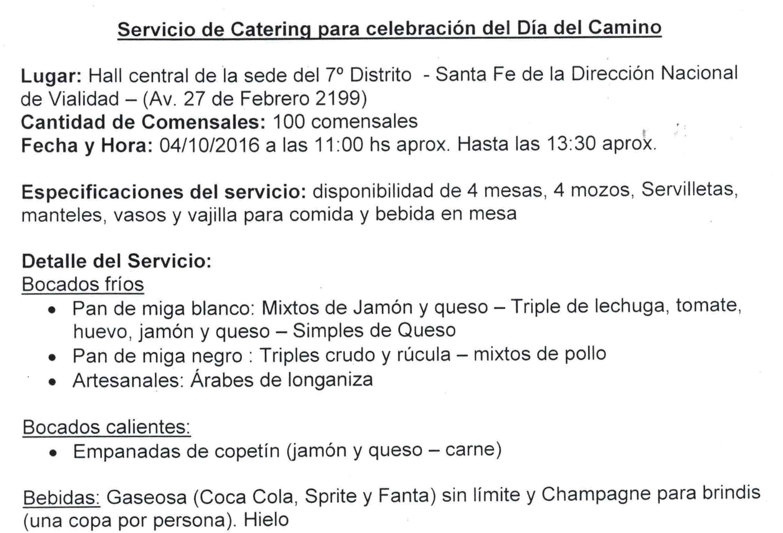
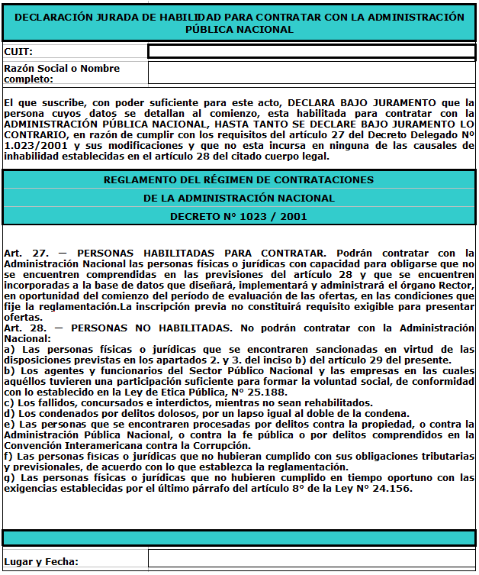

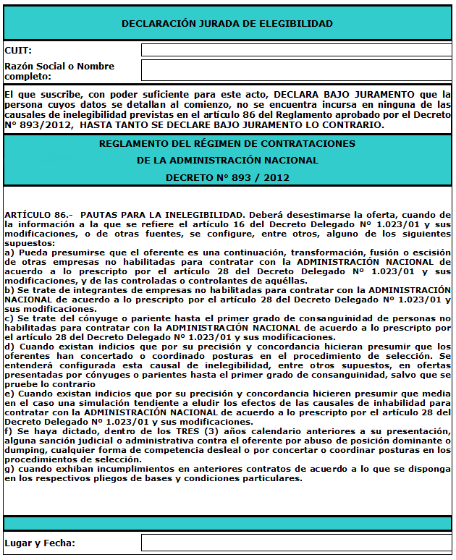

ANEXO V

"DECLARACIÓN JURADA"

Tipo: TRAMITE SIMPLIFICADO N^{º} 55/16
Expediente Nº: 0014191/2016

Sr. Proveedor: Deberá marcar en los recuadros correspondientes determinando que tipo de empresa es y si los bienes son nacionales o no nacionales.-

Tipo de empresa en los términos de la Ley 25300 y su reglamentación:

Micro, Pequeña y Mediana Empresa
Otro tipo de empresa

Para la calificación de Micro, Pequeña y Mediana Empresa se estará a lo establecido en la Resolución Nº 21/10 de la Secretaría de Pequeña y Mediana Empresa y Desarrollo Regional.-

Tipo de empresa en los términos de la Ley 18875:

Nacional
Extranjera

Será considerada empresa local si ha sido creada o autorizada a operar de conformidad con la legislación argentina. Tener domicilio legal en la República Argentina y acreditar que el 80% de sus directores, personal directivo y profesional tienen domicilio real en el país. En lo que se refiere a las empresas proveedoras de Servicios de Ingeniería y Consultoría, se exige además que no medien vínculos de dependencia con entidades extranjeras.

(Decreto 893/12 Art 70 Inc. G Apartados 3 y 4).
Oferta integrada por Bienes de origen:
Nacional
No nacional

Se considera que un bien es de origen nacional cuando ha sido producido o extraído en la Nación Argentina, siempre que el costo de las materias primas, insumos o materiales importados nacionalizados NO SUPERE el 40% de su valor bruto de producción (Art. 2º), valor de venta sin I.V.A.. En aquellos casos en los cuales un oferente proponga proveer bienes que no sean de origen nacional y de los cuales no tenga "stock" propio, deberá garantizar la nacionalización de los bienes importados a que se refiere el Art. 4º de la Ley 25551, mediante la entrega de una caución, a favor del contratante.

Informe sobre la provisión y/o uso de bienes y/o materiales importados, así como el resultado de la balanza comercial en el último ejercicio y la proyectada para el ejercicio corriente

DESCRIPCIÓN DEL BIEN Y/O MATERIAL IMPORTADO | ORIGEN

RESULTADO DE LA BALANZA COMERCIAL DEL ÚLTIMO EJERCICIO: $ ……………………….

(DIFERENCIA ENTRE LAS IMPORTACIONES Y EXPORTACIONES REALIZADAS EN EL ÚLTIMO EJERCICIO EXPRESADA EN PESOS)

PROYECCIÓN PARA EJERCICIO CORRIENTE: $ ………………………

FIRMA
(DEL OFERENTE, APODERADO O REPRESENTANTE LEGAL)

